V 1 – Reaktion von Schwefel / rotem Phosphor mit Sauerstoff
In diesem Versuch soll den SuS der Prozess der Verbrennung bzw. der Oxidation anhand des Schwefels verdeutlicht werden. Mit einem Indikator wird dabei die Reaktion des entstandenen Nichtmetalloxids mit Wasser zur Schwefelsäure veranschaulicht.

Gefahrenstoffe
Schwefel |  |  | H: 315 |  |  | --
Thymolblau |  |  | -- |  |  | --
Sauerstoff |  |  | H: 270-280 |  |  | P: 220-410+403
Roter Phosphor |  |  | H: 228-412 |  |  | P: 210-273
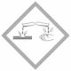 |  | 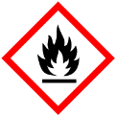

Materialien: Standzylinder mit Deckel, Verbrennungslöffel, Spatel, Gasbrenner, Uhrglas, Sauerstoff-Druckgasflasche
Chemikalien: Sauerstoff, Schwefel, roter Phosphor, Thymolblau, dest. Wasser
Durchführung: Zunächst werden in den Standzylinder etwa 3cm hoch dest. Wasser gegeben und der Indikator Thymolblau (pH 8) hinzugegeben. Der Standzylinder wird mit Sauerstoff aus der Druckgasflasche befüllt und mit einem Uhrglas verschlossen. Mit einem Spatel wird etwas Schwefel / eine Spatelspitze roter Phosphor in den Verbrennungslöffel gegeben und mit Hilfe des Gasbrenners entzündet. Nun wird der Verbrennungslöffel in den Standzylinder gehalten und gleichzeitig mit dem Deckel verschlossen.
Dieser Versuch ist im Abzug durchzuführen!
Beobachtung: Schwefel brennt mit einer hellen blauen Flamme und es ist eine starke Gasentwicklung zu erkennen. Roter Phosphor verbrennt leuchtend gelb und es ist ebenfalls eine Gasentwicklung zu beobachten. In beiden Fällen ist ein Farbumschlag des Indikators von blau zu rot zu erkennen.
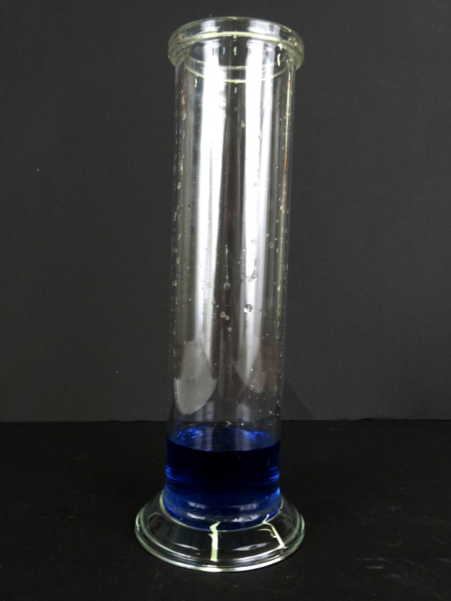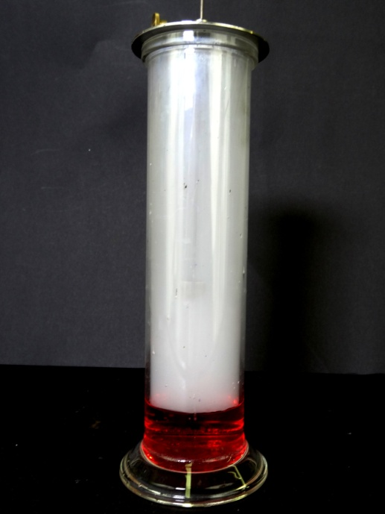
Abbildung 1: Indikator Thymolblau vor (links) und nach (rechts) der Reaktion
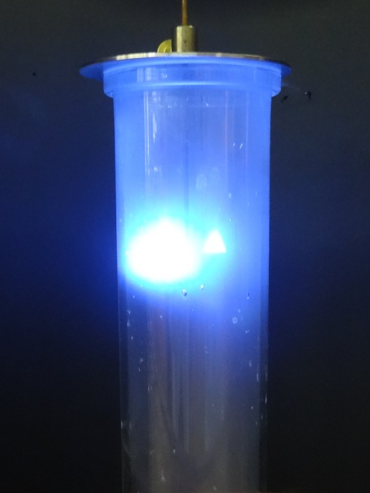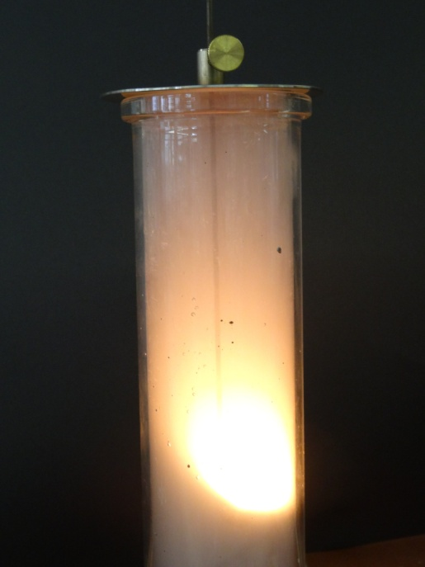
Abbildung 2: Brennender Schwefel (links) und brennender roter Phosphor (rechts)

Deutung: Bei der Verbrennung von Schwefel und rotem Phosphor entstehen Schwefeldioxid bzw. Phosphor(V)-oxid. Es handelt sich um eine Oxidation. Werden die Verbrennungslöffel in die Standzylinder gehalten läuft die Verbrennung heftiger ab, da dort mehr Sauerstoff für die Reaktion zur Verfügung steht als in der Luft. Schwefeldioxid reagiert mit dem Wasser zu Schwefliger Säure und anschließend zu Schwefelsäure, weshalb der Indikator rot umschlägt (von pH 8 auf pH = 0-2). Phosphor(V)-oxid reagiert ebenfalls mit Wasser, nämlich zu Phosphorsäure. Aus diesem Grund ist auch hier ein Farbumschlag auf rot zu erkennen.
$$\frac{1}{8}S_{8 (s)}+ O_{2 (g)}→SO_{2 (g)}$$  $$SO_{2 (g)}+ H_{2}O_{(l)}→H_{2}{SO}_{3 (aq)}$$  $$H_{2}{SO}_{3 (l)}+H_{2}O_{(l)} →{HSO}_{3 (aq)}^{-}+H_{3}O_{(aq)}^{+}$$ | $$P_{4 (s)}+5O_{2 (g)}→P_{4}O_{10 (s)}$$  $$P_{4}O_{10 (s)}+{6H}_{2}O_{(l)}→{4H}_{3}{PO}_{4 (aq)}$$  $$H_{3}{PO}_{4 (l)}+H_{2}O_{(l)} →H_{2}{PO}_{4 (aq)}^{-}+H_{3}O_{(aq)}^{+}$$
Es muss darauf geachtet werden, dass die Phosphorreste vollständig verbrannt werden und keine Reste (Abzug, Spatel, Verbrennungslöffel) übrig bleiben.
Das Experiment kann als Einstiegsexperiment in das Thema Verbrennungen, Sauerstoffübertragungsreaktion verwendet haben (als Alternative auch ohne Indikator).
Literatur:
[1] Dr. S. Sommer, http://netexperimente.de/chemie/25.html, 2008-2014 (Zuletzt abgerufen am 11.08.2014, 18:28 Uhr)
[2] Universität Bremen, http://www.idn.uni-bremen.de/chemiedidaktik/material/Teilchen/SaeurenBasen/SaeurenBasen/sb3d1.htm, 2014 (Zuletzt abgerufen am 11.08.2014, 18:28 Uhr)
[3] M. Nordholz, Dr. R. Herbst-Irmer, Praktikumsskript: Allgemeine und Anorganische Chemie, S.123, WS 2010/2011

